VM4100_3D软件

使用手册

目录
文 件 修 订 记 录 2
1. 总体功能描述 1
2. 运行环境 2
3. 软件编译环境 3
4. 编译成功画面 4
5. 软件使用说明 5

文 件 修 订 记 录
版本号 | 生成日期 | 作者 | 修订内容
V1.0 | 2022-02-16 | 张铿炜 | 初始版本

总体功能描述
一、转数：10--80可调（开机显示20）
二、时间：开机显示----表示长动不定时，往上调从1min--99min，往下调从59sec--1cec
运行结束后返回设定值

运行环境
硬件要求
类 别 | 基本要求
服务器端 | CPU 64k以内 128flash

软件编译环境
本软件使用ARM_KEIL5，需要使用相同软件进行开发编译。

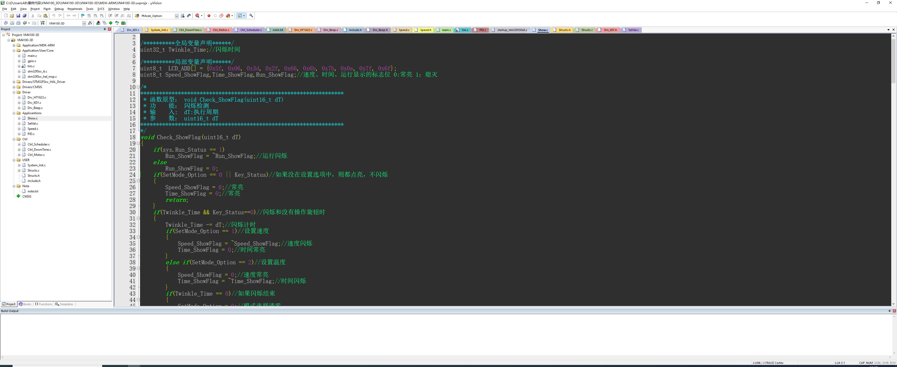

编译成功画面

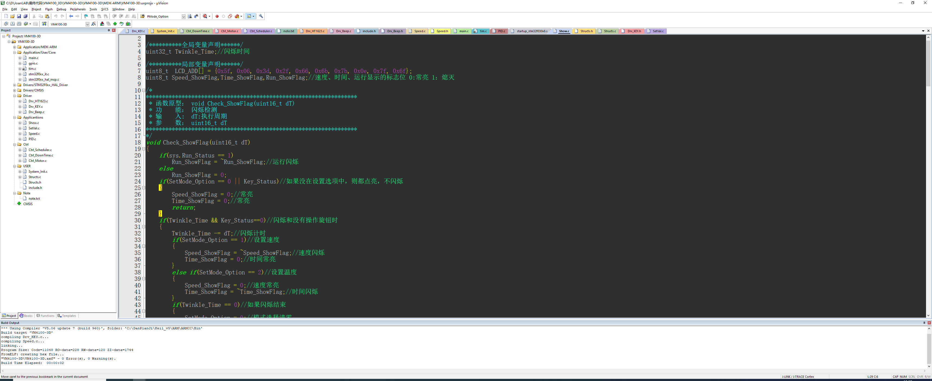

软件使用说明
1.打开开关
2.按MENU键选择工位：转数/时间
3.通过上下键调节数值
4.按START/STOP 键启动，停止

